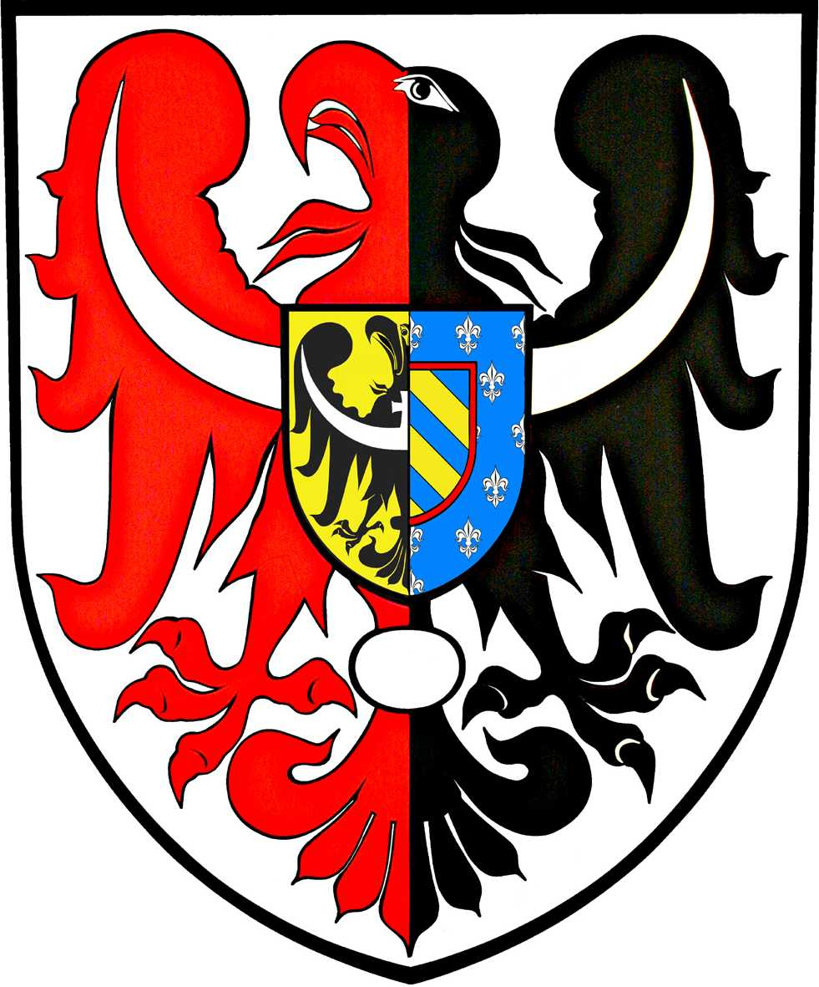
ul. Broniewskiego 15 pok. 205
MIĘDZYSZKOLNY OŚRODEK
SPORTOWY
KAMIENNA GÓRA
MIĘDZYSZKOLNY OŚRODEK SPORTOWY
POWIAT
KAMIENNOGÓRSKI

tel. 075 645 0240

L. dz. MOS- /05/24 Kamienna Góra, 03.06.2024 r.

KOMUNIKAT – 27 /ID/23-24
ZAWODY POWIATOWE

DYSCYPLINA trójbój LA klasy IV - ID
TERMIN 24.05.2024 r.
MIEJSCE stadion Kamienna Góra
ORGANIZATOR MOS w Kamiennej Górze

Wyniki zawodów

KLASY IV

- Szkoła Podstawowa nr 2 Kamienna Góra` 10 pkt.
2. Szkoła Podstawowa Krzeszów 8
3. Szkoła Podstawowa nr 1 Kamienna Góra 7
4. Szkoła Podstawowa Miszkowice 4

UWAGI ( wypadki, kontuzje, wyróżnienia, niesportowe zachowanie ) : brak

ILOŚĆ UCZESTNIKÓW IMPREZY :

Uczestnicy : dziewczęta 20 chłopcy 20, w tym :
- posiadających licencję sportową w tej dyscyplinie sportowej 0
- posiadających licencję sportową w innych dyscyplinach 0
Osoby towarzyszące: 6
Do wiadomości:
- Zainteresowane szkoły
- SZS DOLNY ŚLĄSK

